|  |  |  |
| --- | --- | --- |
|  | **Carátula para entrega de prácticas** | |
| Facultad de Ingeniería | | Laboratorio de docencia |

Laboratorios de computación

Salas A y B

|  |  |
| --- | --- |
| *Profesor:* | Juan Alfredo Cruz Carlón |
| *Asignatura:* | Fundamentos de programación |
| *Grupo:* | 1107 |
| *No de Práctica(s):* | No 7 |
| *Integrante(s):* | Rodríguez Aguilar Sergio Gustavo |
|  |  |
|  |  |
| *Semestre:* | 2018-1 |
| *Fecha de entrega:* | 20-10-2017 |
| *Obervaciones:* |  |
|  |  |

CALIFICACIÓN: __________

**Diagrama de flujo**

**Para a=b**

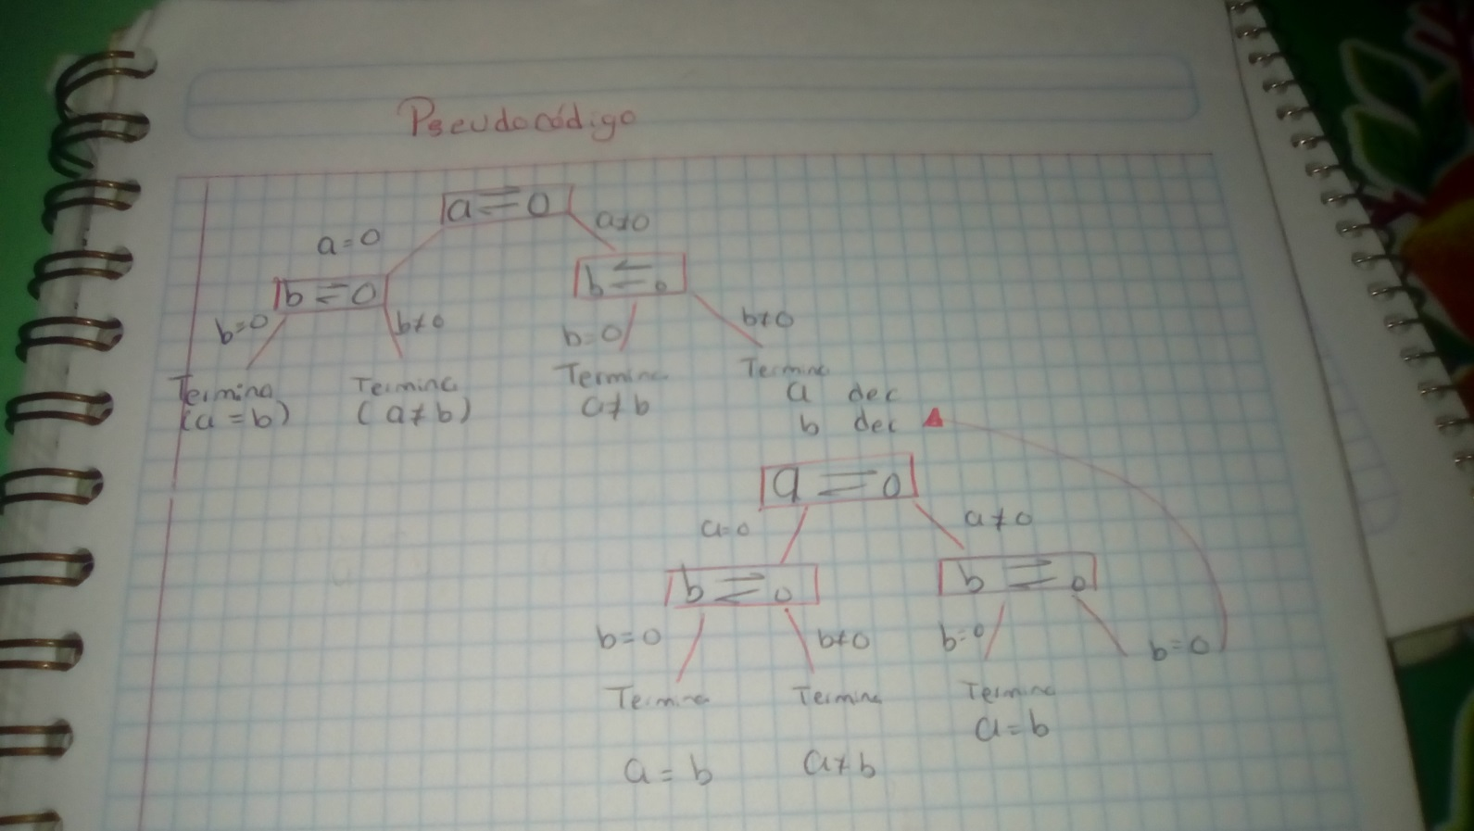

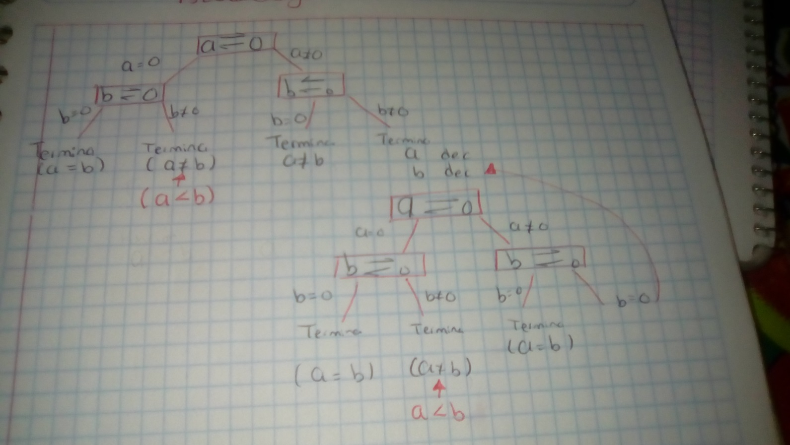**Diagrama de flujo**

**Para a<b**

**Diagrama de flujo**

**Para a>b**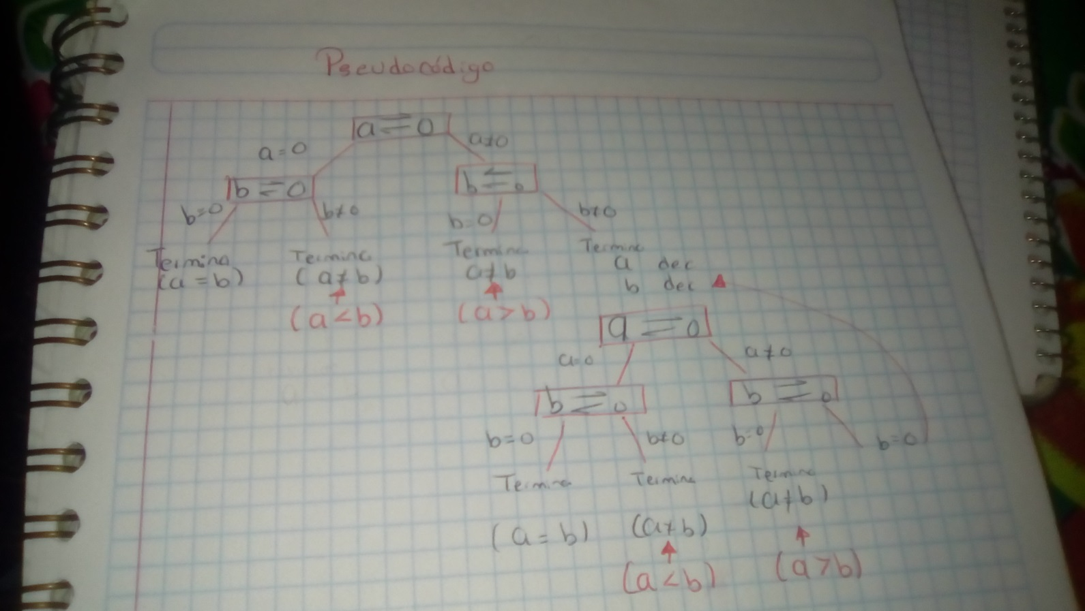

**El programa en su totalidad tiene la función de determinar que a=b, a<b, a>b a través de sus ramas, es un conjunto total para esas funciones.**

**Pseudocódigo para a=b**

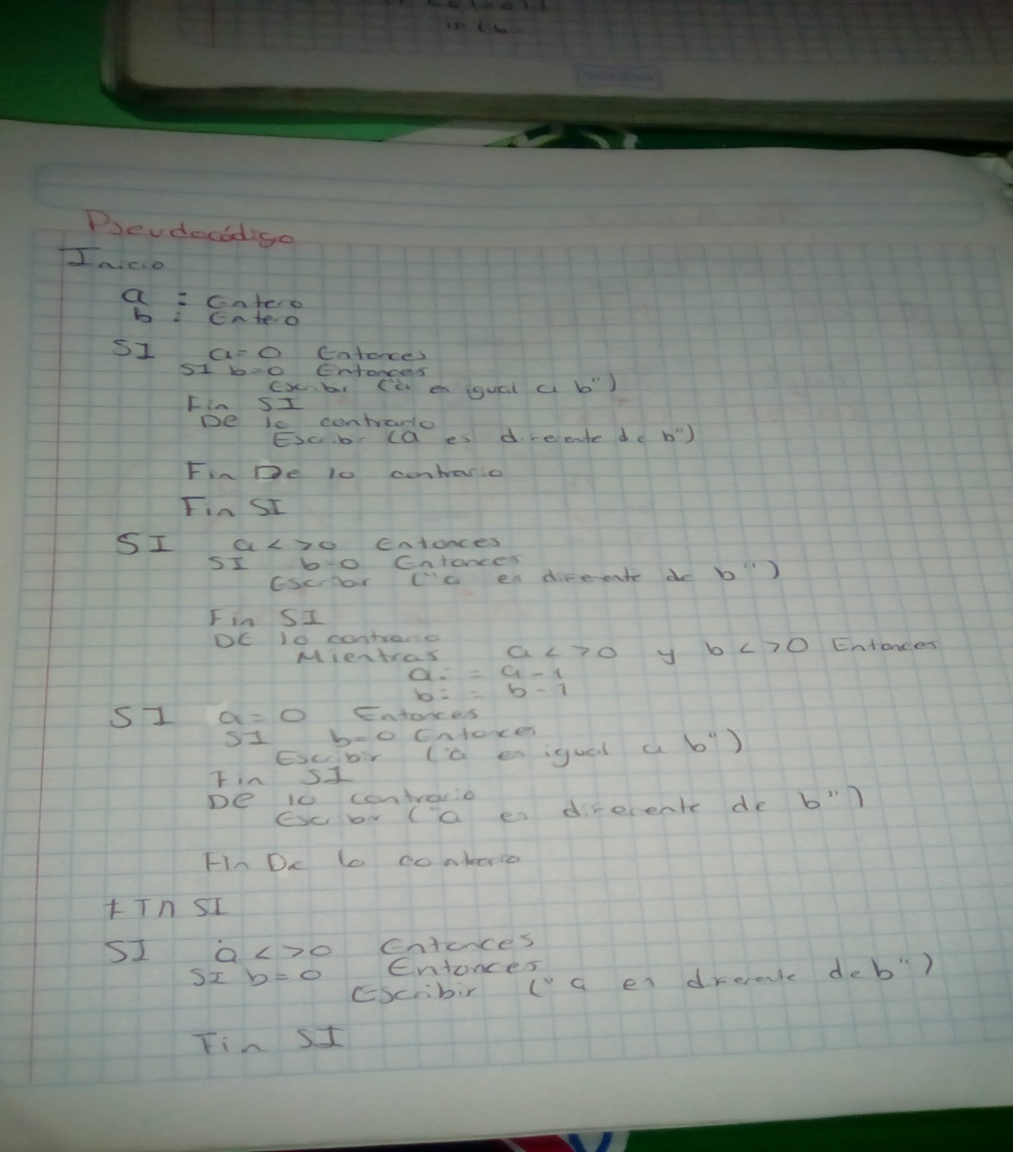

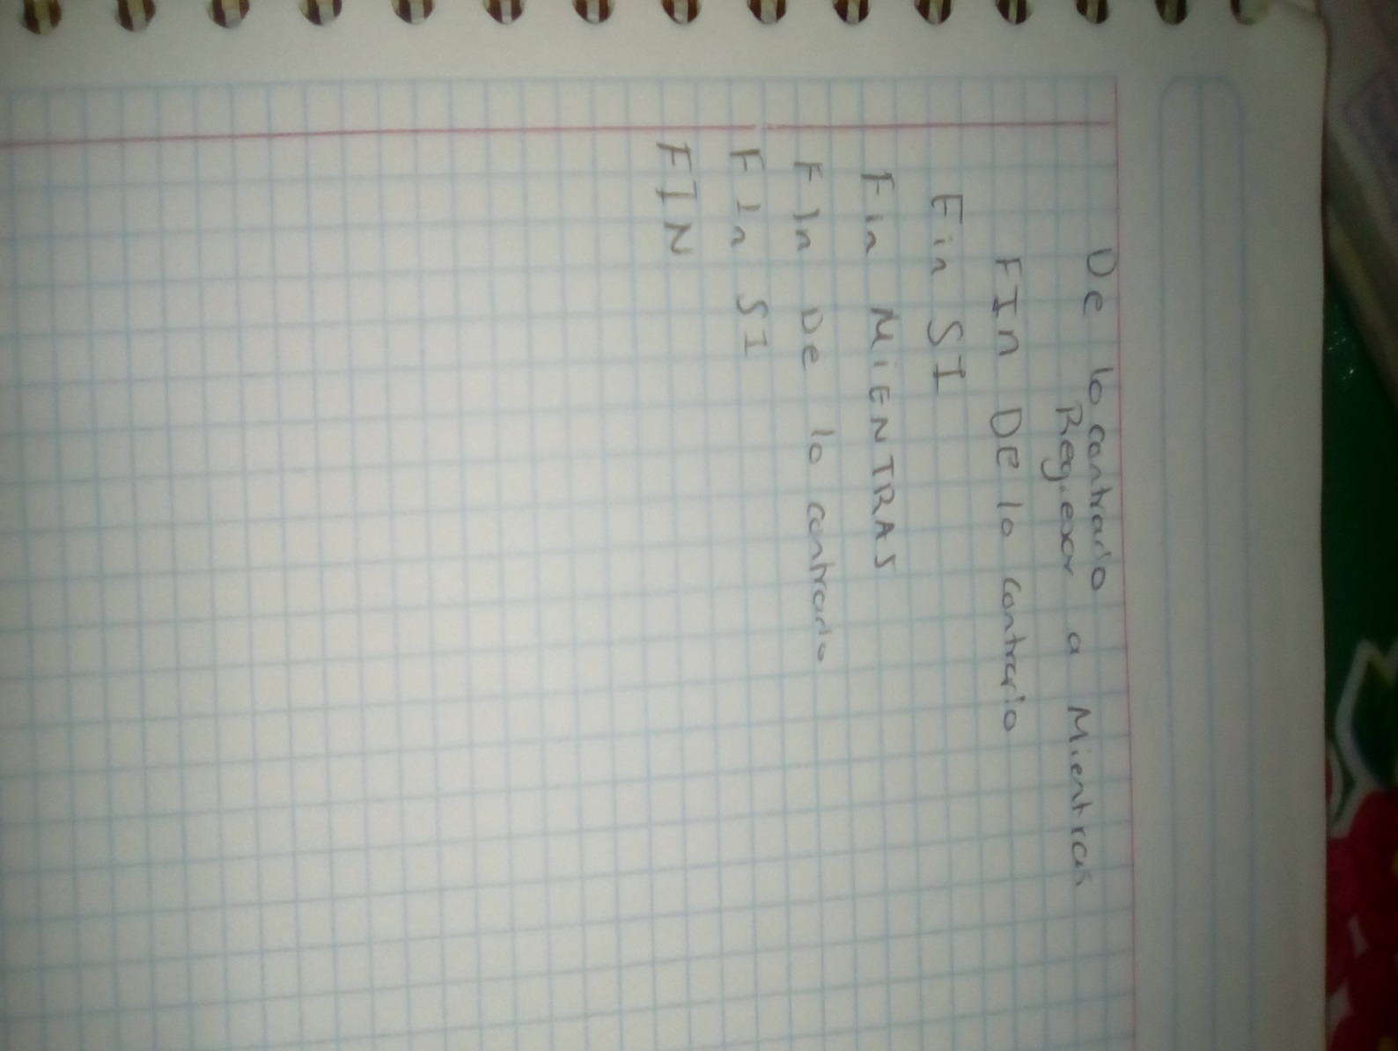

**Pseudocódigo para a<b**

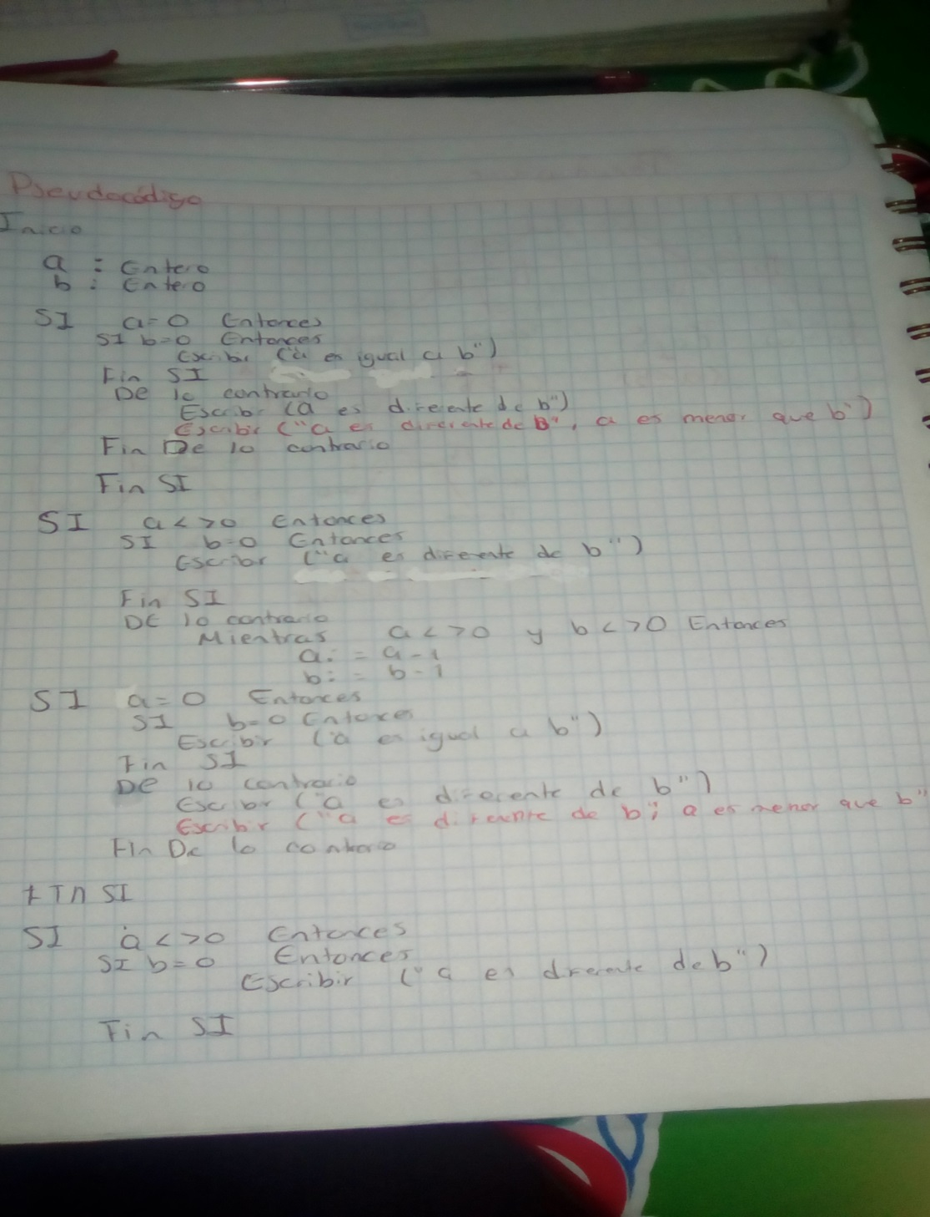



**Pseudocódigo para a>b**

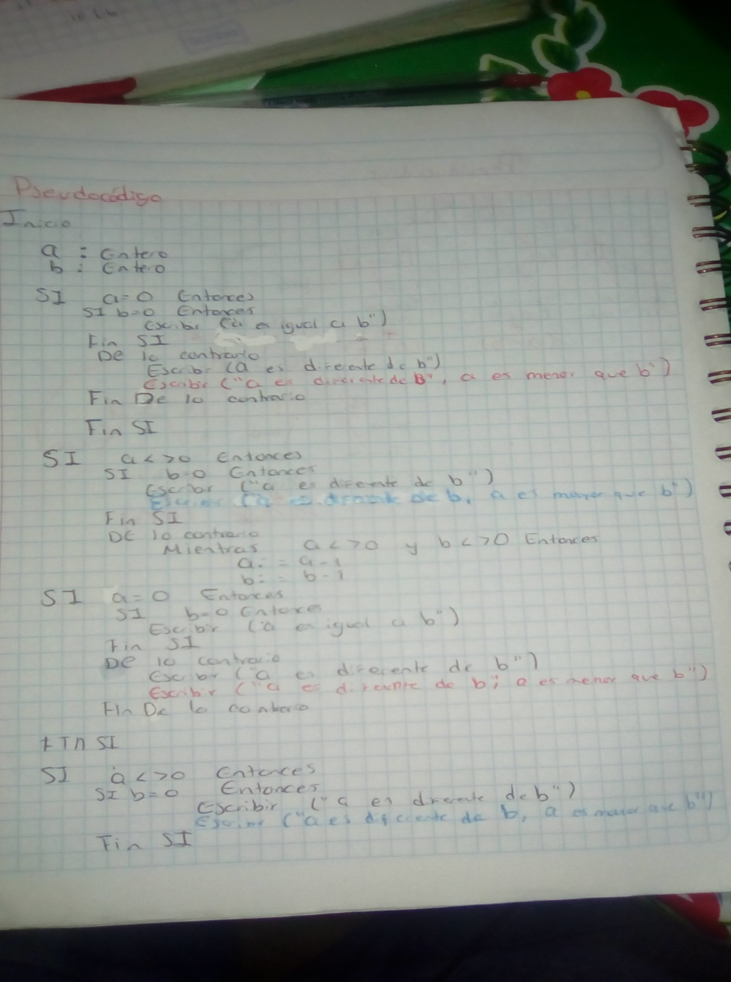

**Programa en C**

#include <studio.h>

/* Programa para identificar si un número es mayor, menor o igual.*/

int main () {

unsigned int a,b;

a=3;

b=5;

if (a==0) {

if (a==0) {

print ("a es igual a b");

} else {

printt ("a diferente de b, a es menor que b");

}

}

if (a!=0) {

if (b==0) {

printt ("a es diferente de b, a es mayor que b");

} else {

while ( (a!=0) && (b!=0) ) {

a=a-1;

b=b-1;

if (a==0) {

if (b==0) {

printt ("a es igual a b");

} else {

printt ("a diferente de b, a es menor que b ");

}

}

}

if (a!=0) {

if (b==0) {

printt ("a es diferente de b, a es mayor que b ");

} else {

continue;

}

}

}

}